PERANCANGAN SISTEM INFORMASI ALUMNI BEKERJA DI POLITEKNIK LP3I KAMPUS TASIKMALAYA

TUGAS AKHIR
﻿Diajukan untuk memenuhi salah satu syarat Sidang Tugas Akhir
Program Diploma Tiga Politeknik LP3I Bandung

Oleh :
Lerian Febriana
NIM : 201702102

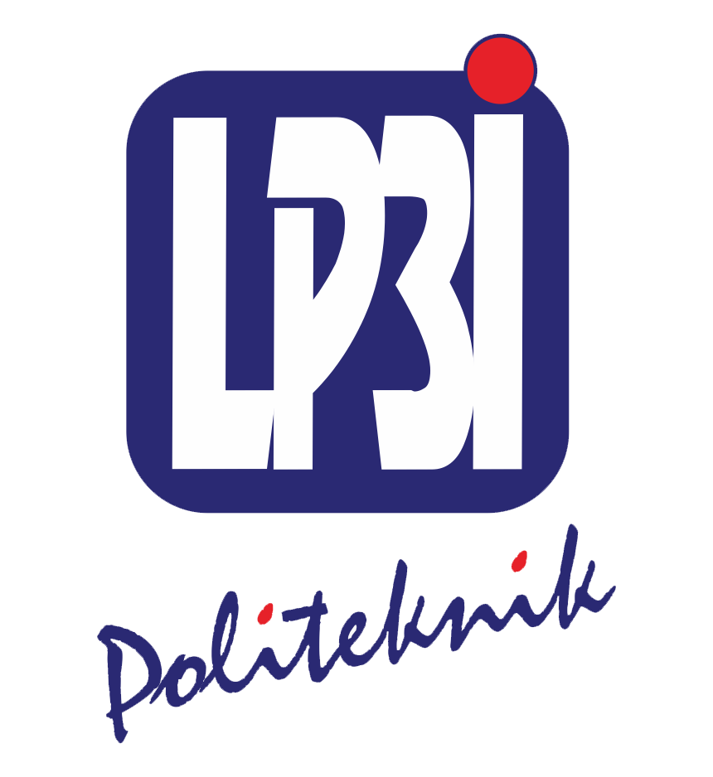

POLITEKNIK LP3I BANDUNG
PROGRAM STUDI MANAJEMEN INFORMATIKA
KONSENTRASI MANAJEMEN INFORMATIKA
2021

PERSETUJUAN DAN PENGESAHAN SIDANG TUGAS AKHIR

Judul Tugas Akhir | : | Perancangan Sistem Informasi Alumni Bekerja di Politeknik LP3I Kampus Tasikmalaya
Nama | : | Lerian Febriana
NIM | : | 201702102
Program Studi | : | Manajemen Informatika
Peminatan | : | Manajemen Informatika

Tugas Akhir ini sudah layak untuk dipresentasikan dan diujikan dalam sidang Tugas Akhir Program Studi Diploma Tiga Politeknik LP3I Bandung.

Penulis,

Lerian Febriana

Menyetujui,

Rudi Hartono, M.Kom
Pembimbing

Mengesahkan,

﻿Agus Salim, S.Kom., M.Kom |  | ﻿Hadiansyah Ma’sum, S.Pd., S.T., M.Kom
﻿Kaprodi Manajemen Informatika |  | ﻿Wakil Direktur I

Disahkan di | : | Bandung
Pada tanggal | : | ………………………….

KETERANGAN LULUS SIDANG AKHIR

Tim penguji yang bertanda tangan di bawah ini menerangkan bahwa :

Nama | : | Lerian Febriana
NIM | : | 201702102
Program Studi | : | Manajemen Informatika
Peminatan | : | Manajemen Informatika
Judul Tugas Akhir | : | Perancangan Sistem Informasi Alumni Bekerja di Politeknik LP3I Kampus Tasikmalaya

Telah LULUS/TIDAK LULUS*) pada Sidang Tugas Akhir program Diploma Tiga Politeknik LP3I Bandung yang dilaksanakan hari Sabtu, tanggal 28 Mei 2021 di Kampus Politeknik LP3I Bandung, Jl. Pahlawan no. 59 Bandung.

Tim Penguji

Rudi Hartono, M.Kom
Penguji

…………………………… |  | ……………………………
Sekretaris |  | Ketua

MOTTO DAN PERSEMBAHAN

﻿“…..Allah akan meninggikan orang-orang yang beriman di antaramu dan
orang-orang yang diberi ilmu pengetahuan, beberapa derajat…”
(Q.S. Mujaadalah : 11)

﻿Kupersembahkan karya sederhana ini
untuk kedua orangtua yang sangat ku cintai dan kuhormati, istri yang sangat ku sayangi dan ku cintai, serta saudara yang penulis sayangi

ABSTRAK

Tugas Akhir ini berjudul “Perancangan Sistem Informasi Alumni Bekerja di Politeknik LP3I Kampus Tasikmalaya”. Lerian Febriana menulis Tugas Akhir ini dengan dibimbing oleh Rudi Hartono, M.Kom. selaku Pembimbing.

Penelitian yang dituangkan dalam Tugas Akhir ini bertujuan untuk memberikan solusi terhadap masalah dalam informasi data alumni ditempatkan bekerja pada Politeknik LP3I Kampus Tasikmalaya.

Metode penelitian yang digunakan adalah metode deskriptif analisis yaitu penulis menggambarkan hasil observasi dan menganalisa data-data yang diperoleh di lapangan.

Setelah program selesai, diharapkan dapat membantu mempermudah instansi pendidikan dalam informasi alumni yang bekerja.

ABSTRACT

This Final Project is titled “Perancangan Sistem Informasi Alumni Bekerja di Politeknik LP3I Kampus Tasikmalaya”. Lerian Febriana wrote this Final Project guided by Rudi Hartono, M.Kom. as a supervisor.

The research as outlined in this Final Project aims to provide a solution to the problem in the give information for data alumnus worked of Politeknik LP3I Kampus Tasikmalaya.

The research method used is a descriptive analysis method in which the authors describe the results of observations and analyze the data obtained in the field.

After the program is completed, it is expected to help make it easier the educational institutions to provide information on working alumni data.

KATA PENGANTAR

Dengan mengucapkan alhamdulillah, puji dan syukur penyusun panjatkan kepada Allah Subhanahu wa ta’ala yang telah memberikan petunjuk dan rahmat-Nya sehingga penyusun dapat menyelesaikan Tugas Akhir ini dengan judul “Perancangan Sistem Informasi Alumni Bekerja di Politeknik LP3I Kampus Tasikmalaya “ tanpa mengalami hambatan yang berarti. Shalawat serta salam semoga senantiasa dilimpahkan kepada Nabi Muhammad Shallallaahu ‘alaihi wa sallam.

Tugas Akhir ini tidak mungkin dapat terselesaikan tanpa bantuan dari berbagai pihak. Untuk itu penyusun mengucapkan terima kasih kepada semua pihak yang telah banyak membantu sehingga Tugas Akhir ini dapat disusun, walaupun masih banyak kekurangan, baik menyangkut isi maupun dalam penulisannya.

Semoga Tugas Akhir ini dapat bermanfaat khususnya bagi penulis dan umumnya bagi semua kalangan yang membutuhkannya.

Bandung, 25 Mei 2021

Lerian Febriana

UCAPAN TERIMA KASIH

Segala Puji hanya milik Allah SWT dan rasa syukur senantiasa penulis panjatkan kepada Allah Subhanahu wa ta’ala yang telah melimpahkan segala bentuk rahmat serta karuniaNya dan memperkenankan penulis untuk bisa menyelesaikan penelitian dan penulisan tugas akhir ini.

Dengan banyaknya pihak yang telah membantu penulis dan penyelesaian tugas akhir ini maka dalam kesempatan ini penulis menghaturkan rasa terima kasih yang tulus kepada :

- Bapak ﻿Rony Setiawan, S.Kom., M. Kom., selaku Direktur Politeknik LP3I Bandung
- ﻿Bapak Hadiansyah Ma'sum, S.Pd., S.T., M.Kom., selaku Wakil Direktur I Politeknik LP3I Bandung
- ﻿Bapak Hadiansyah Ma'sum, S.Pd., S.T., M.Kom., selaku Wakil Direktur I Politeknik LP3I Bandung
- ﻿Bapak Rudi Hartono, M.Kom., selaku dosen Pembimbing TA
- ﻿Seluruh Dosen dan Karyawan Politeknik LP3I Bandung
- Bapak Yahya, S.E selaku Kepala Divi Bagian Penempatan Kerja (C&P) Politeknik LP3I Kampus Tasikmalaya
- ﻿Seluruh pihak yang tak bisa penulis sebutkan satu per satu

﻿Penulis berharap dan berdo’a semoga Allah Subhanahu wa Ta’ala senantiasa membalas segala amal baik Bapak, Ibu dan Saudara semua dan memberikan petunjuk-Nya pada kita semua, Aamiin.

Tasikmalaya, 25 Mei 2021

Lerian Febriana

DAFTAR ISI

PERSETUJUAN DAN PENGESAHAN SIDANG TUGAS AKHIR 1
KETERANGAN LULUS SIDANG AKHIR 2
MOTTO DAN PERSEMBAHAN 3
ABSTRAK 4
ABSTRACT 5
KATA PENGANTAR 6
UCAPAN TERIMA KASIH 7
DAFTAR ISI 8
DAFTAR GAMBAR 11
BAB I PENDAHULUAN 12
1.1 Latar Belakang 12
1.2 Identifikasi Masalah 13
1.3 Rumusan Masalah 13
1.4 Batasan Masalah 13
1.5 Tujuan Penelitian 14
1.6 Kegunaan Penelitian 14
1.7 Desain Penelitian 15
1.8 Sistematika Penulisan 20
BAB II LANDASAN TEORI 22
1.1 Pengertian Tinjauan 22
1.2 Kerangka Pemikiran 28
BAB III OBJEK PENELITIAN 33
3.1 Gambaran Umum Perusahaan 33
3.2 Visi dan Misi 34
3.3 Aspek Kegiatan Usaha 35
3.4 Struktur Organisasi 36
BAB IV HASIL PENELITIAN DAN PEMBAHASAN 37
4.1 Pelaksanaan Prosedur Sistem Berjalan Secara Manual 37
4.2 Hambatan Sistem Berjalan 38
4.3 Solusi Perancangan Sistem Usulan 39
4.4 Perancangan Sistem Antarmuka Usulan 45
4.5 Implementasi Program 52
BAB V PENUTUPAN 55
5.1 Kesimpulan 55
5.2 Saran-saran 55
DAFTAR PUSTAKA 56
DAFTAR LAMPIRAN 57

DAFTAR GAMBAR

Gambar 3.1. Struktur organisasi pada Politeknik LP3I Kampus Tasikmalaya 38
Gambar 4.1. Activity Diagram sistem berjalan pada Politeknik LP3I Kampus Tasikmalaya 40
Gambar 4.2. Use Case Diagram usulan dari penulis 41
Gambar 4.3. Activity Diagram usulan dari penulis 42
Gambar 4.3. Class Diagram usulan dari penulis 43
Gambar 4.4. Sequence Diagram Staff C&P melakukan login 44
Gambar 4.5. Sequence Diagram Staff C&P mengakses halaman master mahasiswa 44
Gambar 4.6. Sequence Diagram Staff C&P mengakses halaman master perusahaan 45
Gambar 4.7. Sequence Diagram Staff C&P mengakses halaman penempatan kerja 46
Gambar 4.8. Sequence Diagram Staff C&P atau divisi lain mengakses halaman data mahasiswa 46
Gambar 4.9. Sequence Diagram Staff C&P atau divisi lain mengakses halaman data perusahaan relasi 47
Gambar 4.10. Sistem antarmuka halaman login 47
Gambar 4.11. Sistem antarmuka usulan input form alumni 48
Gambar 4.12. Sistem antarmuka usulan input form perusahaan relasi 49
Gambar 4.13. Sistem antarmuka usulan input form alumni bekerja 49
Gambar 4.14. Sistem antarmuka usulan laporan data alumni 50
Gambar 4.15. Sistem antarmuka usulan laporan data perusahaan 50
Gambar 4.16. Sistem antarmuka usulan laporan riwayat bekerja 50
Gambar 4.17. Sistem antarmuka usulan laporan data detail alumni 51
Gambar 4.18. Sistem antarmuka usulan laporan data detail perusahaan relasi 51
Gambar 4.19. Sistem antarmuka usulan laporan dashboard 52
Gambar 4.20. Sistem antarmuka usulan laporan data alumni secara public 52
Gambar 4.21. Sistem antarmuka usulan laporan data perusahaan secara publik 53
Gambar 4.26. Restore database 56

BAB I
PENDAHULUAN

  - Latar Belakang
Dokumentasi data alumni bekerja di Politeknik LP3I Kampus Tasikmalaya masih dilakukan secara manual yaitu menggunakan Microsoft Excel. Akibatnya ketika divisi lain khususnya marketing membutuhkan data alumni memakan waktu yang lama dalam proses mengakses data alumni bekerja. Padahal dokumentasi data alumni bekerja secara publik itu dibutuhkan dan sangat bermanfaat bagi kegiatan C&P maupun Marketing dalam proses administrasi di Politeknik LP3I Kampus Tasikmalaya.
Dalam mengatasi masalah tersebut, maka diupayakan untuk menerapkan sistem aplikasi khusus untuk pengelolalan data alumni bekerja serta perusahaan relasi, yang dapat melakukan penanganan data-data yang akan diolah ke dalam sebuah pangkalan data (database) serta merancang suatu aplikasi yang dapat membantu kerumitan yang dialami selama ini, dengan harapan informasi yang dibutuhkan dapat membantu dalam pembuatan laporan serta mempersingkat waktu dalam proses pengecekan data alumni bekerja atau perusahaan relasi dengan cepat dan akurat.
Selain rumusan di atas, diperlukan juga peralatan komputer untuk mengolah data dan sumber daya manusia untuk mengoperasikan peralatan tersebut. Dengan pertimbangan tersebut, maka penulis tertarik untuk mengangkat kasus di atas ke dalam laporan ini dengan mengambil judul: “Perancangan Sistem Informasi Alumni Bekerja di Politeknik LP3I Kampus Tasikmalaya”.

  - Identifikasi Masalah
﻿ Berdasarkan latar belakang masalah yang penulis susun, maka permasalahan penelitian dapat diidentifikasikan sebagai berikut :
- Tidak terpublikasinya data alumni bekerja
- Rumitnya pencarian data alumni ketika dibutuhkan oleh divisi lain

  - Rumusan Masalah
﻿ Berdasarkan identifikasi masalah, maka penulis dapat membuat rumusan masalah sebagai berikut:
- Bagaimana sistem pengelolaan data alumni yang bekerja dan data perusahaan relasi yang diterapkan di Politeknik LP3I Kampus Tasikmalaya?
- Bagaimana perancangan sistem penginputan dan pengolahan data alumni dan perusahaan relasi, agar meminimalisir terjadinya kesalahan pada sebuah instansi pendidikan Politeknik LP3I Kampus Tasikmalaya?
- Bagaimana sistem informasi data alumni bekerja ini menyajikan laporan-laporan dan data-data yang cepat, tepat dan akurat pada sebuah instansi pendidikan Politeknik LP3I Kampus Tasikmalaya?

  - Batasan Masalah
Bagaimana sistem informasi data alumni bekerja ini menyajikan laporan-laporan dan data-data yang cepat, tepat dan akurat pada sebuah instansi Pendidikan Politeknik LP3I Kampus Tasikmalaya?
Sistem informasi dibangun berdasarkan pengelolaan data yang dilakukan pada sebuah instansi pendidikan Politeknik LP3I Kampus Tasikmalaya.
Sistem informasi hanya mengelola data alumni bekerja dan perusahaan relasi pada sebuah instansi pendidikan Politeknik LP3I Kampus Tasikmalaya.
Pengguna sistem informasi bisa digunakan oleh semua orang, kecuali pada halaman admin diotorisasi oleh divisi C&P.

  - Tujuan Penelitian
﻿ Tujuan dari penelitian ini adalah sebagai berikut :
- Untuk membangun sistem informasi data alumni bekerja dan perusahaan relasi dapat diimplementasikan di Politeknik LP3I Kampus Tasikmalaya
- Untuk memudahkan penginputan dan pengolahan data alumni bekerja, dan untuk meminimalisir terjadinya kesalahan
- Untuk memudahkan pencarian data alumni yang sudah bekerja atau perusahaan relasi agar bisa digunakan dengan mudah oleh publik

  - Kegunaan Penelitian
﻿ Kegunaan dari penelitian ini adalah sebagai berikut :
- Bagi Institusi Pendidikan, sebagai bahan kajian dalam melakukan rekayasa perangkat lunak yang masih relevan
- Bagi industri, sebagai bahan kajian dalam melakukan rekayasa perangkat lunak yang masih relevan
- Bagi mahasiswa, untuk menghasilkan laporan penelitian yang selanjutnya dapat digunakan sebagai bahan acuan bagi mahasiswa lainnya bagi yang ingin melakukan penliltian lanjutan

  - Desain Penelitian
Dalam penyusunan tugas akhir ini, penulis akan mengumpulkan datadata yang dipergunakan untuk membuat program ini dengan metode-metode sebagai berikut:
- Metodologi Penelitian
Dilakukan dengan menggunakan metodologi suatu standar yang di ikuti oleh organisasi untuk melaksanakan seluruh langkah yang diperlukan untuk menganlisia, merancang, mengimplementasikan dan memelihara sistem informasi ini. Metodologi klasik yang digunakan dikenal sebagai SDLC (System Development Life Cycle). Model yang digunakan adalah metode waterfall, langkah-langkah yang digunakan pada SDLC ini meliputi :
- Melakukan survei dan menilai kelayakan sistem informasi ini di Politeknik LP3I Kampus Tasikmalaya
- Mempelajari dan menganalisis sistem yang berjalan di Politeknik LP3I Kampus Tasikmalaya
- Menentukan permintaan pemakaian sistem informasi ini ke Politeknik LP3I Kampus Tasikmalaya
- Memilih solusi atau pemecahan masalah yang paling baik
- Menentukan perangkat keras dan perangkat lunak
- Merancang sistem informasi baru
- Membangun sistem informasi baru
- Mengkomunikasikan dan mengimplementasikan sistem informasi baru
- Memelihara dan melakukan perbaikan/peningkatan sistem informasi baru bila diperlukan.
- Penelitian lapangan (field research), metode penelitian yang dilakukan langsung ke lapangan yang mana dalam hal ini penulis datang langsung ke Politeknik LP3I Kampus Tasikmalaya dan menganalisa secara langsung hal-hal yang dibutuhkan dalam membuat sistem informasi dan memperhitungkannya.
- Metode Waterfall, metode penelitian yang dilakukan pendekatan secara sistematis dan berurutan dalam membangun suatu sistem. Berikut tahapan metode waterfall :
- Analisis kebutuhan
Tahap analisis kebutuhan dilakukan dengan menganalisa kebutuhan user, Analisa perangkat lunak dan perangkat keras yang dibutuhkan dalam rancangan sistem informasi serta kebutuhan lain dalam pembuatan basis data. Analisis kebutuhan perangkat keras pada rancangan sistem informasi ini yaitu, Laptop dengan spesifikasi sebagai berikut: Merk HP 14-an004au, processor AMD Quad Core A8, RAM DDR3 4GB, Hardisk 500GB. Analisis kebutuhan perangkat lunak pada rancangan sistem informasi ini yaitu, Sistem Operasi Windows 10, XAMPP Versi 7, Visual Studio Code, Bahasa Pemograman PHP, Google Chrome dan My SQL Server 64 Bit.
- Desain analisis sistem
Desain Analis Sistem, yaitu melakukan analisa sistem yang berjalan, menjelaskan tentang hasil dari evaluasi sistem yang telah ada dan mengembangkan sistem yang belum ada, sehingga dihasilkan sistem baru yang lebih efektif dan efisien. Dalam tahap ini juga, penulis menggunakan metode perancangan yang digunakan adalah metode UML.
- Use Case Diagram, menggambarkan interaksi antara penggunaan sistem (actor) dengan kasus (use case) yang disesuaikan dengan langkah-langkah (scenario) yang telah ditentukan di Politeknik LP3I Kampus Tasikmalaya
- Activity Diagram, yaitu menggunakan alir aktivitas dalam sistem yang sedang dirancang, bagaimana masing-masing alir berawal / decision yang mungkin terjadi, dan bagaimana mereka berakhir untuk alat bantu komunikasi serta keperluan dokumentasi pada Politeknik LP3I Kampus Tasikmalaya.
- Sequence Diagram, yaitu menggambarkan interaksi antar objek di dalam dan disekitar sistem (termasuk pengguna, display, dan sebagainya) berupa message yang digambarkan terhadap waktu.
- Class Diagram, menggambarkan keadaan (atribut / properti) suatu sistem, sekaligus menawarkan layanan untuk memanipulasi keadaan tersebut (metode / fungsi).
- Coding (penulisan kode program)
﻿ Penulisan kode program ini tahapan penerjamahan desain analisis sistem yang telah dibuat ke dalam bentuk perintah-perintah yang dimengerti computer dengan mempergunakan Bahasa Pemograman. Rancangan sistem informasi ini menggunakan Bahasa pemograman PHP dan Database My SQL yang berbasis Web.
- Testing (pengujian program)
﻿ Pengujian dilakukan untuk memastikan bahwa Sistem Informasi yang dibuat sesuai dengan desainya dan semua fungsi dapat dipergunakan dengan baik tanpa ada kesalahan.
- Operation and Maintenance (pemeliharaan program)
﻿ Pengujian dilakukan untuk memastikan bahwa Sistem Informasi yang dibuat sesui dengan desainya dan semua fungsi dapat dipergunakan dengan baik tanpa ada kesalahan.
- Teknik pengumpulan data berdasarkan kerangka pemikiran sebagai berikut :
- Pengamatan (Observasi), yaitu memperoleh data dengan cara mengadakan pengamatan langsung mengenai proses pengolahan data barang, data transaksi serta laporan yang dilakukan oleh Politeknik LP3I Kampus Tasikmalaya. Mengetahui proses pelaksanaan penjualan yang masih manual atau komputerisasi.
- Wawancara (Interview), yaitu dengan melakukan wawancara dengan Staff dan Kepala Divisi C&P (penempatan kerja) di Politeknik LP3I Kampus Tasikmalaya terkait dengan penginputan data alumni bekerja serta laporan yang ditampilkan.
- Studi kepustakaan, yaitu metode ini bertujuan untuk memperoleh bahan penulisan yang bersifat teoritis dari buku-buku yang berkaitan dengan penulisan tugas akhir ini, melihat referensi dari jurnal-jurnal karya ilmiah yang berkaitan dengan judul tugas akhir ini.
- Analisis Dokumen, adalah analisis dokumen yang dilakukan yaitu dengan mempelajari materil yang mengambarkan mengenai sistem pengolahan data yang sedang berjalan di Politeknik LP3I Kampus Tasikmalaya. Dokumen yang diamati meliputi data alumni bekerja, data perusahaan relasi, dan status data alumni.
- Lokasi dan Waktu Penelitian
- Lokasi penelitian di Politeknik LP3I Kampus Tasikmalaya, Jawa Barat.
- Waktu penelitian dilakukan di semester genap 2020/2021
  - Sistematika Penulisan

Adapun sistematika pembahasan laporan ini terdiri dari lima bab, yaitu :
- BAB I Pendahuluan, merupakan bagian kesatu dari laporan ini. Pada bagian ini akan dibahas latar belakang masalah, identifikasi masalah, rumusan masalah, batasan masalah, tujuan penelitian, kegunaan penelitian, desain penelitian, dan sistematika penulisan.
- BAB II Landasan Teori, merupakan bagian kedua dari laporan ini. Uraian singkat teori-teori atau konsep yang digunakan dari setiap variabel penelitian yang telah diuraikan permasalahannya pada bab I (dikutip dari para ahli dan berlaku secara umum/universal), sehingga setiap variabel yang diteliti dapat terukur secara ilmiah dalam pembahasan.
- BAB III Obyek Penelitian, merupakan bagian ketiga dari laporan ini. Pada bab ini dijelaskan mengenai gambaran obyek penelitian. Pada umumnya berisi tentang:
- Gambaran Umum Obyek Penelitian (Termasuk di dalamnya: Sejarah perusahaan, Visi dan Misi)
- Aspek Kegiatan Usaha
- Struktur Organisasi
- BAB IV Hasil Penelitian dan Pembahasan, merupakan bagian keempat dari laporan ini. Bab ini menyajikan proses analisis data, pembahasan masalah yang disajikan dalam bentuk deskriptif atau pemaparan apa adanya dari hasil penelitian dan dapat juga disajikan dalam bentuk tabeltabel, diagram, chart dan lain sebagainya yang mengarah untuk menjawab masalah-masalah yang telah diirumuskan pada BAB I.
- BAB V Penutup, merupakan bagian kelima dari laporan ini. Bab ini memaparkan :
- Kesimpulan-kesimpulan yang merupakan jawaban dari rumusan masalah berdasarkan hasil penelitian dan analisis data serta pembahasan yang telah dilakukan.
- Saran-saran yang ditujukan kepada pihak-pihak yang terkait dalam penulisan Tugas Akhir ini seperti: Perusahaan tempat penelitian dilakukan, pembaca atau peneliti lain dan lain-lain.

BAB II
LANDASAN TEORI

Landasan teori yang digunakan dalam penelitian ini berasal dari jurnaljurnal penelitian sebelumnya serta literatur-literatur yang menunjang. Teori yang digunakan sebagai referensi tidak diambil secara keseluruhan dari jurnal. Hanya teori-teori yang dijadikan sebagai dasar penelitian yang penulis masukkan kedalam laporan ini.

Pengertian Tinjauan
- Alumni
Menurut Chandra dan Risti (2018), Alumni adalah orang-orang yang telah menyelesaikan suatu pendidikan atau yang telah lulus dari sebuah sekolah maupun perguruan tinggi.
- Perusahaan Relasi
- Bekerja
﻿ Menurut Undang-undang No. 13 Tahun 2003 tentang Ketenagakerjaan, ketenagakerjaan adalah segala hal yang berhubungan dengan tenaga kerja pada waktu sebelum, selama, dan sesudah masa kerja.
- Data
﻿ Menurut Edi, Doro and Betshani, Stevalin (2009), Data terbentuk dari karakter yang dapat berupa alfabet, angka, maupun symbol khusus dan merupakan bentuk yang masih mentah sehingga perlu diolah lebih lanjut melalui suatu model untuk menghasilkan informasi.

- Perancangan Sistem
﻿Menurut Bentley dan Whitten:
melalui buku yang berjudul “system analysis and design for the global enterprise” juga menjelaskan bahwa perancangan sistem adalah teknik pemecahan masalah dengan melengkapi komponen-komponen kecil menjadi kesatuan komponen sistem kembali ke sistem yang lengkap. Teknik ini diharapkan dapat menghasilkan sistem yang lebih baik. (Bentley dan Whitten 2009:160)
- Sistem
﻿Menurut ladjamudin:
Sistem adalah sutau jaringan kerja terdiri dari elemen-elemen yang saling berhubungan untuk melakukan suatu kegiatan dan menyelesaikan tahapan yang akan dicapai. Analisis sistem sangat bergantung pada teori sistem tau mengganti output yang sedang digunakan utuk mencapai tujuan. (ladjamudin, 2005).
- Informasi
﻿Menurut Wahono:
Informasi adalah hasi dari pengolahan data menjadi bentuk yang lebih berguna bagi yang menerimanya yang menggambarkan suatu kejadian-kejadian nyata dan dapat digunakan sebagai alat bantu untuk pengambilan suatu keputusan.(wahono, 2004).

- Unified Modelling Language (UML)
﻿ Pada perkembangan teknik pemrograman berorientasi objek, muncul sebuah standarisasi bahasa pemodelan untuk pembangunan perangkat lunak yang dibangun dengan menggunakan teknik pemrograman berorientasi objek yaitu Unified Modeling Language (UML). UML merupakan bahasa visual yang menjadi standar untuk menspesifikasikan, menggambarkan, membangun, dan dokumentasi dari sistem perangkat lunak (Sugiarti, 2013: 34).
Alat bantu yang digunakan dalam perancangan berorientasi objek berbasiskan UML adalah sebagai berikut :
- Use Case Diagram
﻿ Use case diagram adalah gambaran dari beberapa atau seluruh aktor dan use case dengan tujuan mengenali interkasi mereka dalam suatu sistem. Use case diagram menggambarkan fungsionalitas yang diharapkan dari sebuah sistem, yang ditentukan adalah “apa” yang diperbuat sistem, dan bukan “bagaimana”. Sebuah use case merepresentasikan sebuah interkasi antara aktor dengan sistem. (Sugiarti, 2013).
- Class Diagram
﻿ ﻿Activity diagram menggambarkan rangkaian alur aktivitas dalam sistem yang dirancang, digunakan untuk mendeskripsikan aktivitas yang dibentuk dalam suatu operasi sehingga dapat juga digunakan untuk aktivitas lainnya seperti use case atau interaksi. Activity diagram berupa flow chart yang digunakan untuk memperlihatkan alur kerja dari sistem (Sugiarti, 2013)
- Activity Diagram
﻿ Activity diagram menggambarkan rangkaian alur aktivitas dalam sistem yang dirancang, digunakan untuk mendeskripsikan aktivitas yang dibentuk dalam suatu operasi sehingga dapat juga digunakan untuk aktivitas lainnya seperti use case atau interaksi. Activity diagram berupa flow chart yang digunakan untuk memperlihatkan alur kerja dari sistem (Sugiarti, 2013)
- Sequence Diagram
﻿ Sequence diagram menggambarkan interaksi antar objek di dalam dan di sekitar termasuk pengguna, display, dan sebagainya berupa message yang digambarkan terhadap waktu. Sequence diagram terdiri antara dimensi vertikal (waktu) dan dimensi horizontal (objek-objek yang terkait). Sequence diagram biasa digunakan untuk menggambarkan skenario atau rangkaian langkah-langkah yang dilakukan sebagai respon dari sebuah event untuk menghasilkan output tertentu. Sequence diagram menggambarkan kelakuan objek pada use case dengan mendeskripsikan waktu hidup objek dan message yang dikirim dan diterima objek. Oleh karena itu, untuk menggambarkan sequence diagram harus diketahui objek-objek yang terlibat dalam sebuah use case beserta dengan metode-metode yang dimiliki kelas yang diinstansiasi menjadi objek itu. ﻿Membuat sequence diagram juga dibutuhkan untuk melihat skenario yang ada pada use case (Sugiarti, 2013).

    - Pengertian PHP
Menurut Arief: PHP adalah Bahasa server-side –scripting yang menyatu dengan HTML untuk membuat halaman web yang dinamis. Karena PHP merupakan server-side-scripting maka sintaks dan perintah-perintah PHP akan diesksekusi diserver kemudian hasilnya akan dikirimkan ke browser dengan format HTML. Dengan demikian kode program yang ditulis dalam PHP tidak akan terlihat oleh user sehingga keamanan halaman web lebih terjamin. PHP dirancang untuk membuat halaman web yang dinamis, yaitu halaman web yang dapat membentuk suatu tampilan berdasarkan permintaan terkini, seperti menampilkan isi basis data ke halaman web.(Arief (2011c:43).
Sedangkan menurut Nugroho (2006 b:61) “PHP atau singkatan dari Personal Home Page merupakan bahasa skrip yang tertanam dalam HTML untuk dieksekusi bersifat server side”. PHP termasuk dalam open source product, sehingga source code PHP dapat diubah dan didistribusikan secara bebas. PHP juga dapat berjalan pada berbagai web server seperti IIS (Internet Information Server), PWS (Personal Web Server), Apache, Xitami. PHP juga mampu berjalan di banyak sistem operasi yang beredar saat ini, diantaranya : Sistem Operasi Microsoft Windows (semua versi), Linux, Mac Os, Solaris. PHP dapat dibangun sebagai modul web server Apache dan sebagai binary yang dapat berjalan sebagai CGI (Common Gateway Interface). PHP dapat mengirim HTTP header, dapat mengatur cookies, mengatur authentication dan redirect user.Salah satu keunggulan yang dimiliki PHP adalah kemampuannya untuk melakukan koneksi ke berbagai macam software sistem manajemen basis data atau Database27 Management Sistem (DBMS), sehingga dapat menciptakan suatu halaman web dinamis. PHP mempunyai koneksitas yang baik dengan beberapa DBMS seperti Oracle, Sybase, mSQL, MySQL, Microsoft SQL Server, Solid, PostgreSQL, Adabas, FilePro, Velocis, dBase, Unix dbm, dan tidak terkecuali semua database ber-interface ODBC. Hampir seluruh aplikasi berbasis web dapat dibuat dengan PHP. Namun kekuatan utama adalah konektivitas basis data dengan web. Dengan kemampuan ini kita akan mempunyai suatu sistem basis data yang dapat diakses.
    - Pengertian MySQL
MySQL adalah multiuser basis data yang menggunakan bahasa Structure Query Language (SQL). MySQL dalam operasi client-server melibatkan server daemon MySQL disisi server dan berbagai macam program serta library yang berjalan disisi client. MySQL mampu menangani data yang cukup besar. Ada beberapa hal yang mendukung penggunaan MySQL, yakni (Husni,2004) :
- Ditulis dengan bahasa C dan C++;
- Bekerja pada banyak platform berbeda, seperti Windows, Linux, Unix, FreeBSD, dan Mac OS;
- Sangat cepat dalam pemanfaatan tabel MyISAM, alokasi memory, dan proses join;
- Mendukung perintah-perintah SQL umum secara penuh;
- Tersedia berbagai tool untuk adminstrasi basis data MySQL, baik bersifat command line seperti tool mysql, berbasis GUI Seperti MySQL Control Center dan MySQL Interaktif SQL, maupun berbasis web seperti PHPMyAdmin. (Khusnul Hasan Nugroho: 2007; 28)

Kerangka Pemikiran
    - Pengertian SDLC (System Development Life Cycle)

Berikut ini pengertian SLDC menurut 3 pandangan para ahli :
- Menurut O’brien (2000)
adalah aplikasi penerapan dari penemuan permasalahan (problem solving) yang didapat dari pendekatan sistem (system approach) menjadi pengembangan dari solusi sistem informasi terhadap masalah bisnis. (O’brien: 2000).
- Menurut Turban (2003)
System Development Life Cycle (SDLC) atau Siklus Hidup Pengembangan Sistem adalah metode pengembangan sistem tradisional yang digunakan sebagian besar organisasi saat ini. SDLC adalah kerangka kerja (framework) yang terstruktur yang berisi proses-proses sekuensial di mana sistem informasi dikembangkan. (Turban:2003)
- Menurut Azhar Susanto (2004)
Menyatakan bahwa : System Development Life Cycle (SDLC) “System Development Life Cycle (SDLC) adalah salah satu metode pengembangan sistem informasi yang popular pada saat sistem informasi pertama kali dikembangkan.” (Azhar Susanto:2004).
Metode SDLC (System Development Life Cycle) memiliki 5 tahapan sebagai berikut :
- Perencanaan (planning)
Tahap perencanaan adalah tahap awal pengembangan sistem yang mendefinisikan perkiraan kebutuhan-kebutuhan sumber daya. Dalam tahap ini juga dilakukan langkah-langkah berupa: mendefinisikan masalah, menentukan tujuan sistem, mengidentifikasi kendala-kendala sistem dan membuat studi kelayakan.
- Analisis (Analysis)
Tahap analisis merupakan tahap penelitian atas sistem yang berjalan dengan tujuan untuk merancang sistem yang baru dengan menggunakan tools atau alat bantu UML (Unified Modeling Language) dengan software visual paradigm.
- Desain (Design)
Tahap Design yaitu tahap dalam menentukan proses data yang diperlukan oleh sistem baru dengan tujuan memenuhi kebutuhan user dengan alat bantu UML dengan software visual paradigmn Use Case Diagram, Class Diagram, Sequence Diagram, Statechart Diagram dan Activity Diagram. Proses design akan menerjemahkan syarat kebutuhan ke sebuah perancangan perangkat lunak yang dapat diperkirakan sebelum dibuat coding.
- Implementasi (Implementation)
Tahap implementasi adalah tahap dimana rancangan sistem yang dibentuk menjadi suatu kode (program) yang siap untuk dioperasikan. Langkah-langkahnya yaitu : menyiapkan fasilitas fisik dan personil, dan melakukan simulasi.
- Pemeliharaan (Maintenance)
Setelah melakukan implementasi terhadap sistem baru, tahap berikutnya yang perlu dilakukan adalah pemakaian atau penggunaan, audit sistem, penjagaan,perbaikan dan pengembangan sistem.
    - Pengertian Waterfall

Menurut Nasution (2012:118), dalam membangun dan mengembangan aplikasi ini menggunakan metode waterfall. ìWaterfall merupakan salah satu metode pengembangan sistem informasi yang bersifat sistematis dan sekuensial, artinya setiap tahapan dalam metode ini dilakukan secara berurutan dan berkelanjutan. (Nasution:2012:118)
Tahapan Metode Waterfall

Dalam pengembangannya metode waterfall memiliki beberapa tahapan yang berurut yaitu: requirement (analisis kebutuhan), design system (desain sistem), Coding (pengkodean) & Testing (pengujian), Penerapan Program, pemeliharaan. Tahapan tahapan dari metode waterfall adalah sebagai berikut :
- Requirement Analysis
Tahap ini pengembang sistem diperlukan komunikasi yang bertujuan untuk memahami perangkat lunak yang diharapkan oleh pengguna dan batasan perangkat lunak tersebut. Informasi ini biasanya dapat diperoleh melalui wawancara, diskusi atau survei langsung. Informasi dianalisis untuk mendapatkan data yang dibutuhkan oleh pengguna.
- System Design
Spesifikasi kebutuhan dari tahap sebelumnya akan dipelajari dalam fase ini dan desain sistem disiapkan. Desain Sistem membantu dalam menentukan perangkat keras(hardware) dan sistem persyaratan dan juga membantu dalam mendefinisikan arsitektur sistem secara keseluruhan.
- Implementation
Pada tahap ini, sistem pertama kali dikembangkan di program kecil yang disebut unit, yang terintegrasi dalam tahap selanjutnya. Setiap unit dikembangkan dan diuji untuk fungsionalitas yang disebut sebagai unit testing.
- Integration & Testing
Seluruh unit yang dikembangkan dalam tahap implementasi diintegrasikan ke dalam sistem setelah pengujian yang dilakukan masing-masing unit. Setelah integrasi seluruh sistem diuji untuk mengecek setiap kegagalan maupun kesalahan.
- Operation & Maintenance
Tahap akhir dalam model waterfall. Perangkat lunak yang sudah jadi, dijalankan serta dilakukan pemeliharaan. Pemeliharaan termasuk dalam memperbaiki kesalahan yang tidak ditemukan pada langkah sebelumnya. Perbaikan implementasi unit sistem dan peningkatan jasa sistem sebagai kebutuhan baru.
Perancangan sistem mempuntai dua tahap tujuan, yaitu; Memberikan gambaran yang jelas rancang bangun kepada pemrograman komputer dari ahli teknik lainnya.
Penelitian terdahulu disebutkan dalam Citec Journal Vol.3 No.1,November 2015 Januari 2016 ISSN: 2354-5571, Perancangan Sistem Informasi Penjualan Berbasis Web Dalam Memasarkan Mobil dan Motor Bekas. Oleh : Sandy Kosasi sandykosasi@yahoo.co.id. jurnal ini menjelskan bahwa hasil penelitian ada 3 cara yaitu observasi, wawancara, dan studi pustaka, Sandy Kosasi.
Kemudian penelitian terdahulu lainnya dijelaskan dalam jurnal probisnis Vol. 7 No. 2, Agustus 2014, Sistem Komputerisasi Pskb (Penjualan Sparepart, Servis Kendaraan Bermotor) Pada Anugrah Motor Purbalingga. Oleh: Shodiq Khalidy, Canggih Putra Kharisma. Jurnal ini menjelaskan bahwa penelitian penjualan bisa memakai sistem yang sudah terkomputerisasi, Shodiq Khalady.

BAB III
OBJEK PENELITIAN

Gambaran Umum Perusahaan
Politeknik LP3I Kampus Tasikmalaya adalah sebuah institusi pendidikan perguruan tinggi yang ada di Kota Tasikmalaya. Politeknik LP3I Kampus Tasikmalaya memiliki keunggulan di banding kampus lain yaitu adanya penempatan kerja bagi mahasiswa/i di semester 5. Di Politeknik LP3I Kampus Tasikmalaya membuka program studi antara lain : Manajemen Keuangan Perbankan dan Manajemen Pemasaran. Serta membuka program vokasi 2 tahun untuk Teknik Otomotif.

    - Sejarah Perusahaan
Fenomena tidak tertampungnya lulusan pendidikan tinggi, di dunia kerja bukan cerita milik era tahun 2000-an saja. Bila dirunut ke belakang, sebenarnya gejala tersebut sudah mulai muncul ke permukaan sekitar dua puluh tahun sebelumnya. Semakin hari semakin meresahkan masyarakat yang mengalami langsung. Namun hingga menjelang akhir 1980- an, belum ada tanda-tanda pihak yang merasa terpanggil untuk menyelesaikan masalah tersebut, baik pemerintah maupun swasta.
Atas dasar itulah, maka Lembaga Pendidikan dan Pengembangan Profesi Indonesia (LP3I) didirikan pada 29 Maret 1989 dengan cabang pertama di Pasar Minggu Jakarta Selatan.

Selanjutnya, bermula dari program kursus 6 bulan, LP3I kemudian mengembangkan sayapnya menjadi lembaga pendidikan profesi (1-2 tahun), yang berorientasi dunia kerja.
Melihat keberhasilan model pendidikan yang dijalankan oleh LP3I, animo masyarakat pun semakin besar. Peserta didik bukan hanya penduduk ibukota saja, bahkan dari beberapa daerah yang cukup jauh. Oleh sebab itulah, LP3I membuka cabang-cabang hampir di seluruh kota-kota besar di Indonesia.
Kiprah LP3I semakin diakui oleh masyarakat luas. Pengakuan dari dunia industri tercermin dari semakin banyaknya perusahaan yang merekrut lulusan LP3I. Sedangkan pengakuan lain datang dari dunia pendidikan dalam dan luar negeri melalui kerjasama transfer kredit dan konversi materi ajar.

Visi dan Misi
- Visi
Pada tahun 2031 ditingkat asia menjadi institusi pendidikan tinggi vokasional yang mampu menjawab tantangan di era globalisasi dalam menghasilkan sumber daya manusia yang unggul dan berkompeten pada bidang keahliannya.
- Misi
- Menyelenggarakan Pendidikan yang berpusat pada peserta didik, menggunakan pendekatan link and match serta mengoptimalkan pemanfaatan teknologi.
- Menyelenggarakan penelitian yang bermanfaat bagi pengembangan IPTEK dan kesejahteraan masyarakat.
- Meningkatkan kualitas sistem penjamin mutu untuk menopang pencapaian institusi.
- Menyebarluaskan artikel hasil penelitian baik melalui forum ilmiah maupun jurnal nasional dan internasional.
- Menyelenggarakan kegiatan pengabdian kepada masyarakat dalam rangka mengembangkan hasil penelitian yang berorientasi pada proses pemberdayaan masyarakat.
- Menyelenggarakan tata pamong yang mandiri, akuntabel, dan transparan yang menjamin peningkatan kualitas berkelanjutan.
- Menyelenggarakan kerjasama dengan dunia usaha dan industry serta pengembangan jiwa kemandirian yang professional dan berkarakter.

3.3 Aspek Kegiatan Usaha
Program studi yang dibuka di Politeknik LP3I Kampus Tasikmalaya adalah Manajemen Keuangan Perbankan dan Manajemen Pemasaran. Serta membuka program vokasi 2 tahun untuk Teknik Otomotif. Di Politeknik LP3I Kampus Tasikmalaya yang berbasis kampus vokasi, mengedepankan kepada pembelajaran secara praktik dibanding teori, sehingga diharapkan sebelum lulus kuliah mahasiswa/i Politeknik LP3I Kampus Tasikmalaya dapat diserap di dunia kerja. Keunggulan yang ada di kampus Politeknik LP3I Tasikmalaya dibandingkan kampus lain adalah memiliki program penempatan kerja di semester 5.

3.4 Struktur Organisasi
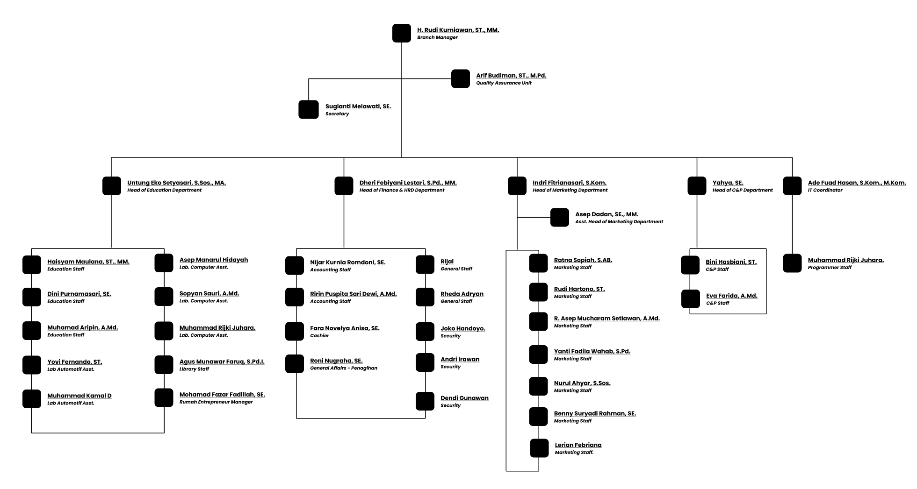

Gambar 3.1. Struktur organisasi pada Politeknik LP3I Kampus Tasikmalaya

BAB IV
HASIL PENELITIAN DAN PEMBAHASAN

4.1 Pelaksanaan Prosedur Sistem Berjalan Secara Manual
4.1.1 Activity Diagram Sistem Berjalan (secara manual)
Politeknik LP3I Kampus Tasikmalaya memiliki prosedur dalam proses penempatan kerja mahasiswa dan mahasiswi. Prosedur standar yang akan dijelaskan merupakan prosedur penempatan kerja dan penyimpanan data yang hanya melibatkan divisi C&P dalam lembaga yang digambarkan dalam bagan alur (Activity Diagram) sebagai berikut :
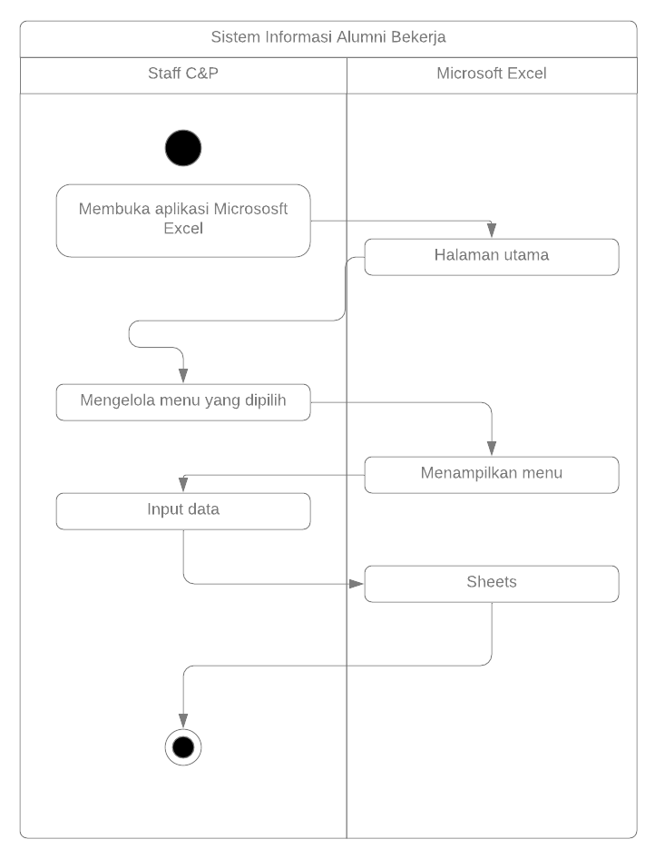

Gambar 4.1. Activity Diagram sistem berjalan pada Politeknik LP3I Kampus Tasikmalaya

4.1.2 Uraian Sistem Berjalan (secara manual)
﻿Pihak C&P akan memerika mana mahasiswa/I yang sudah layak di tempatkan bekerja dilihat dari tahun lulus kemudian akan menghubungi mahasiswa tersebut tentang informasi penempatan kerja yang sebelumnya perusahaan relasi sudah meminta sumber daya manusia atau calon pegawai ke Politeknik LP3I Kampus Tasikmalaya, jika sudah ditemukan kandidat-kandidat yang akan melakukan tes kerja, maka pihak C&P akan melakukan pencatatan kandidat tersebut sudah melewati tahap apa. Kemudian jika candidat tersebut lolos seleksi, maka akan ditulis di data alumni bekerja bahwa mahasiswa tersebut sudah bekerja di perusahaan relasi tersebut.

4.2 Hambatan Sistem Berjalan
﻿ Setelah penulis analisa sistem yang berjalan mengenai penempatan kerja di Politeknik LP3I Kampus Tasikmalaya, masih terdapat beberapa kekurangan sehingga adanya permasalahan yang dihadapi, antara lain :
- Belum ﻿adanya sistem informasi yang terpublikasi sehingga data sangat sulit untuk didapatkan oleh divisi lain
- ﻿Sulitnya dalam mengetahui mahasiswa/i yang belum tertempatkan kerja
- ﻿Sulitnya dalam mengetahui perkembangan penempatan kerja
- ﻿Sulitnya dalam mengetahui data perusahaan relasi secara publik

4.3 Solusi Perancangan Sistem Usulan
﻿ Perancangan sistem usulan merupakan hasil dari wawancara dan observasi tentang hambatan yang terjadi di Politeknik LP3I Kampus Tasikmalaya Perancangan sistem menggunakan Unified Modelling Language (UML) yang terdiri dari Use Case Diagram, Activity Diagram, Class Diagram, dan Sequence Diagram.
- Use Case Diagram Sistem Usulan
Berikut adalah Use Case Diagram usulan dari penulis.
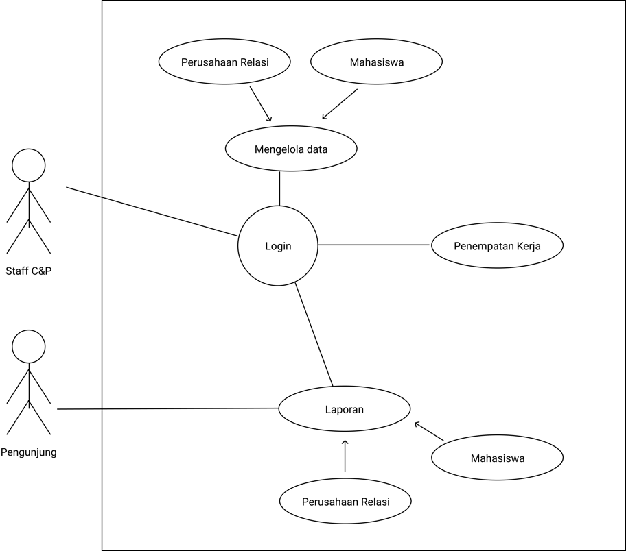

Gambar 4.2. Use Case Diagram usulan dari penulis

- Activity Diagram Sistem Usulan
Berikut adalah Activity Diagram usulan dari penulis.
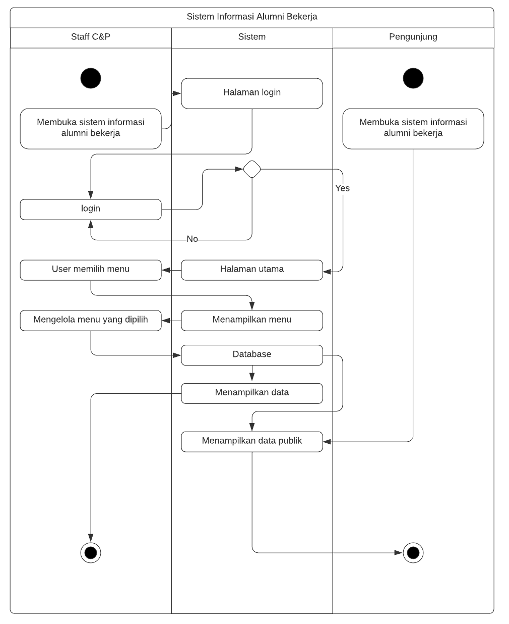

Gambar 4.3. Activity Diagram usulan dari penulis

- Class Diagram Sistem Usulan
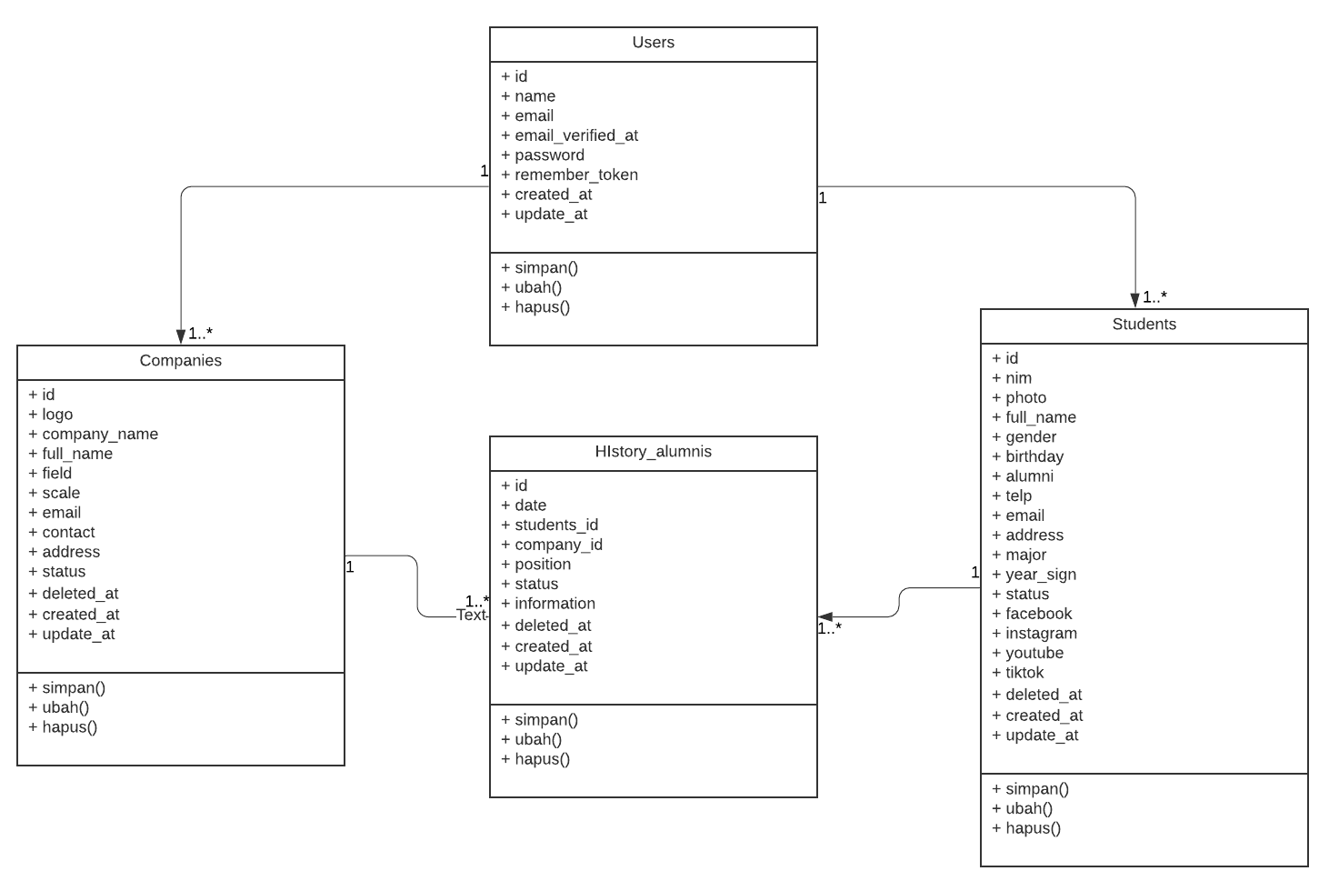

Gambar 4.3. Class Diagram usulan dari penulis

- Sequence Diagram Sistem Usulan
﻿ Sequence Diagram menggambarkan perilaku pada sebuah
skenario, dalam use case. Berikut merupakan Sequence Diagram
yang dirancang.
- Sequence Diagram Staff C&P
Berikut adalah Sequence tahapan dimana staff C&P melakukan login
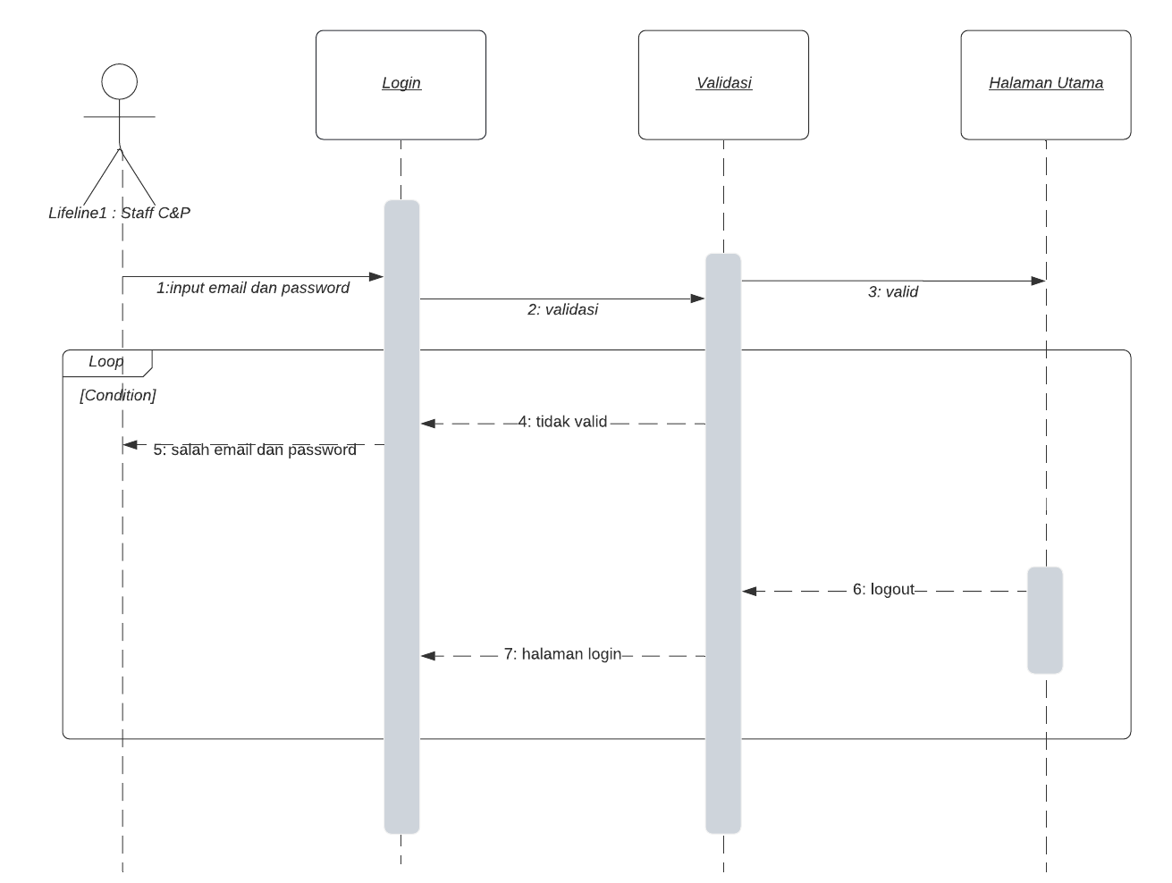

Gambar 4.4. Sequence Diagram Staff C&P melakukan login

Berikut adalah Sequence tahapan dimana staff C&P melakukan aktivitas pada halaman master mahasiswa
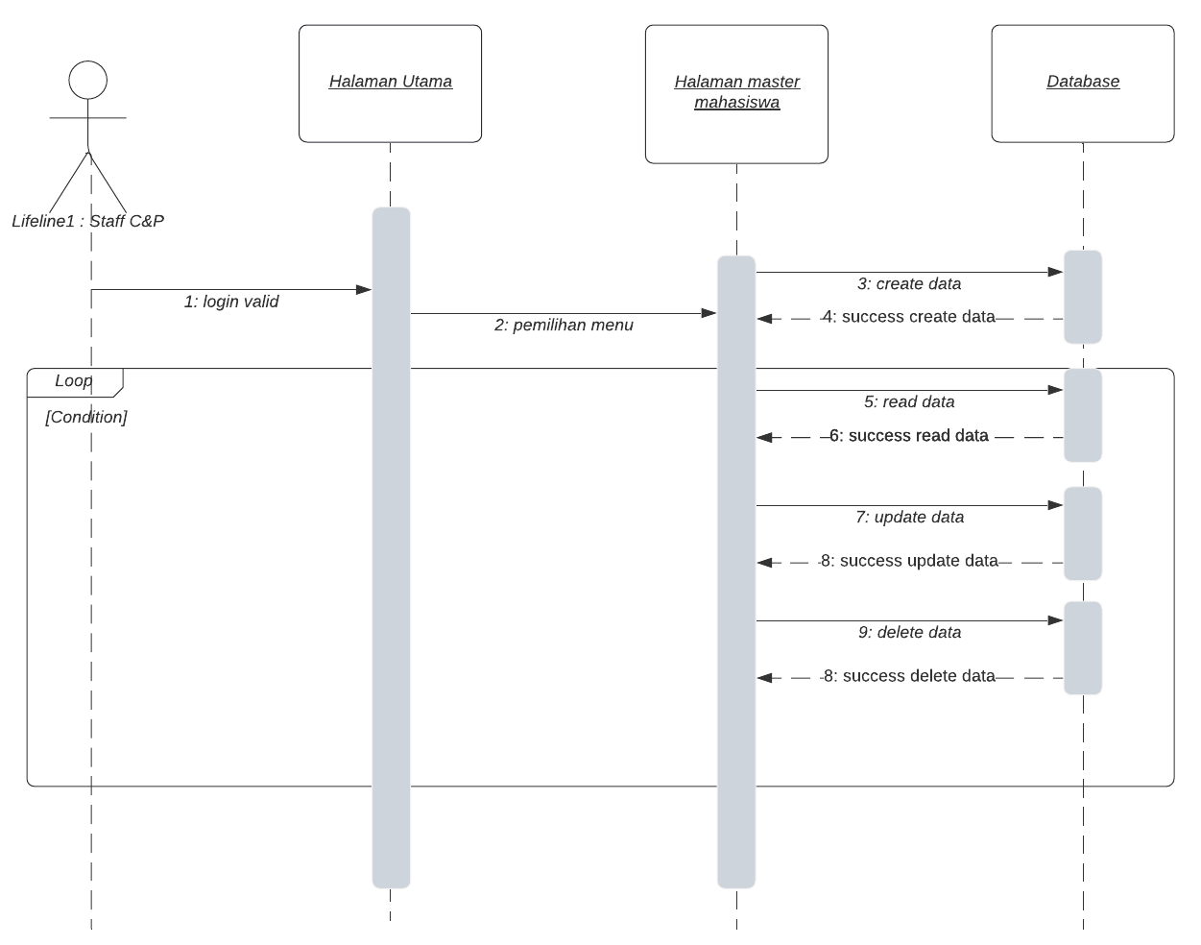

Gambar 4.5. Sequence Diagram Staff C&P mengakses halaman master mahasiswa

Berikut adalah Sequence tahapan dimana staff C&P melakukan aktivitas pada halaman master perusahaan
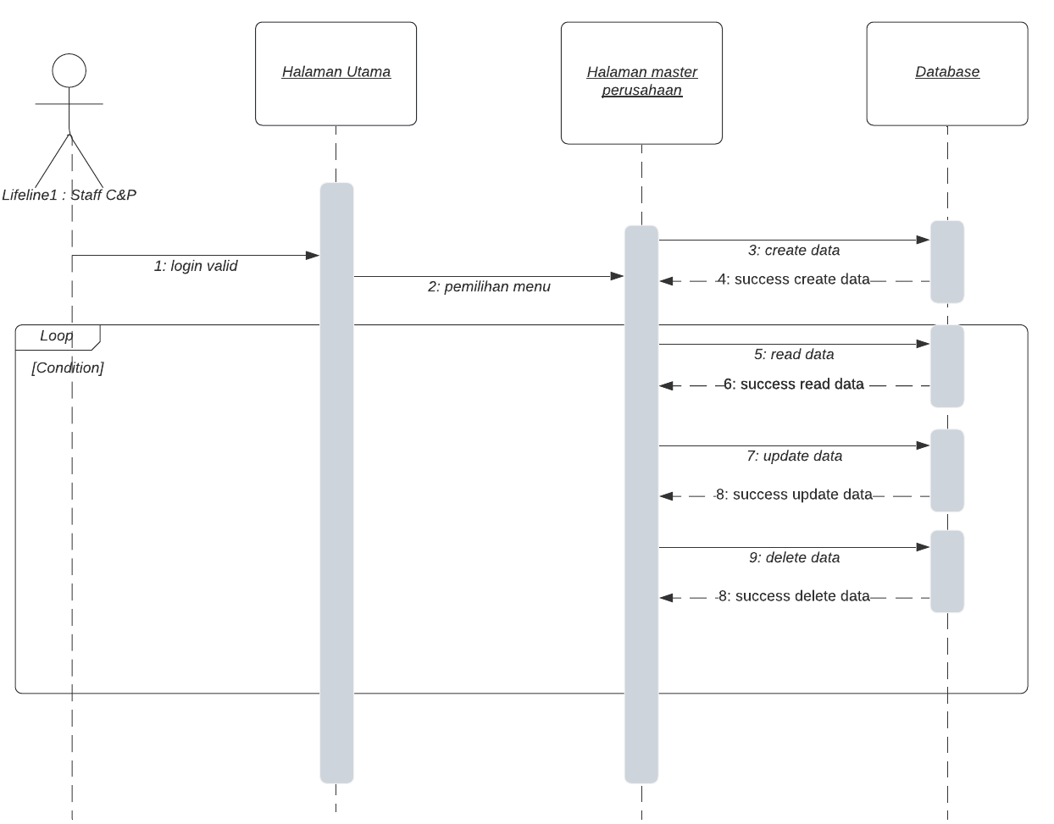

Gambar 4.6. Sequence Diagram Staff C&P mengakses halaman master perusahaan

Berikut adalah Sequence tahapan dimana staff C&P melakukan aktivitas pada halaman penempatan kerja
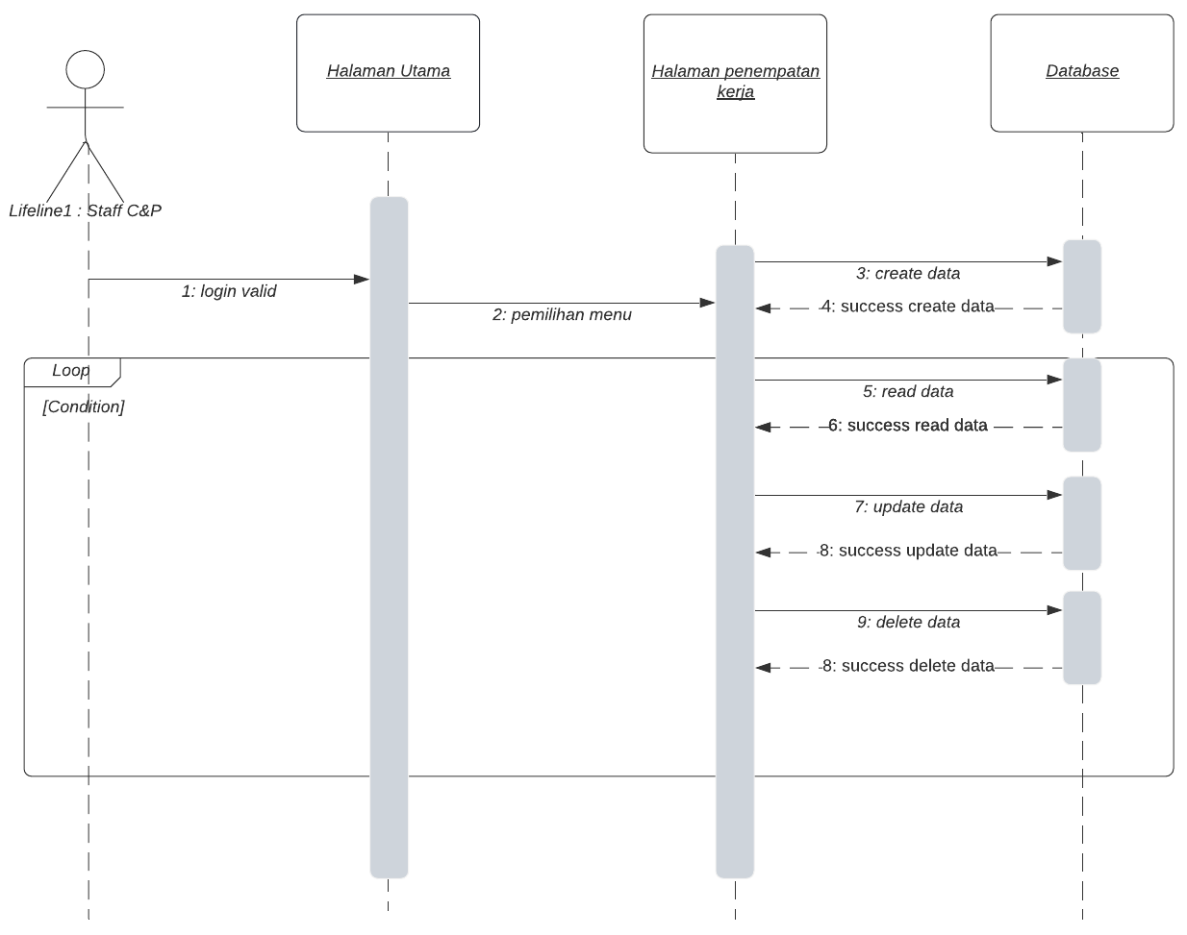

Gambar 4.7. Sequence Diagram Staff C&P mengakses halaman penempatan kerja

- Sequence Diagram Pengunjung
Berikut adalah Sequence tahapan dimana staff C&P atau divisi lain melakukan aktivitas pada halaman data mahasiswa secara publik
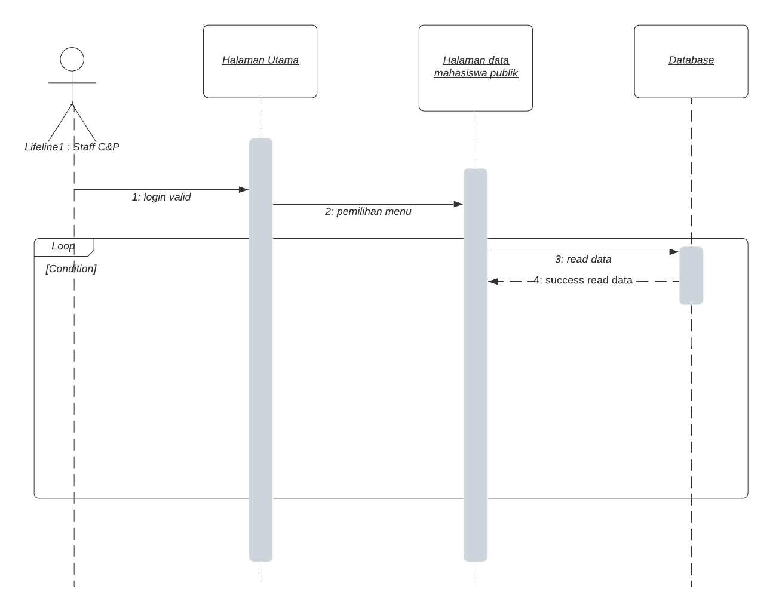

Gambar 4.8. Sequence Diagram Staff C&P atau divisi lain mengakses halaman data mahasiswa

Berikut adalah Sequence tahapan dimana staff C&P melakukan aktivitas pada halaman data perusahaan relasi secara public
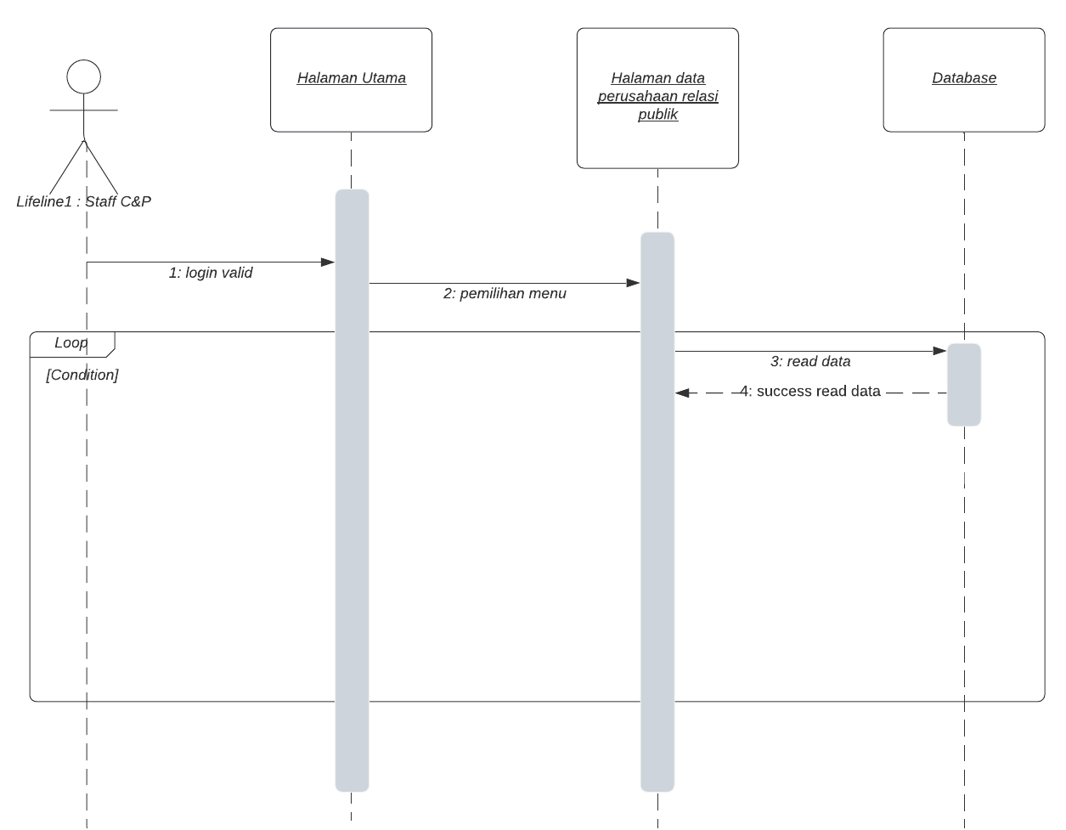

Gambar 4.9. Sequence Diagram Staff C&P atau divisi lain mengakses halaman data perusahaan relasi

4.4 Perancangan Sistem Antarmuka Usulan
- Rancangan Antar Muka (Screen / Input Layout)
- Login
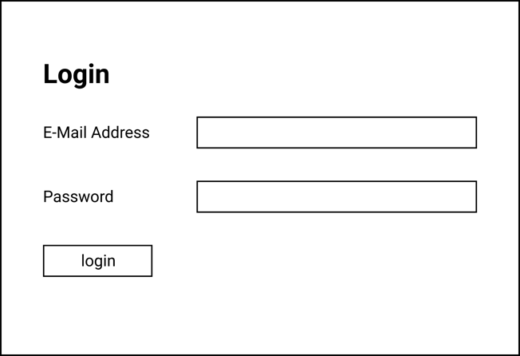

Gambar 4.10. Sistem antarmuka halaman login

- Tambah Data Alumni
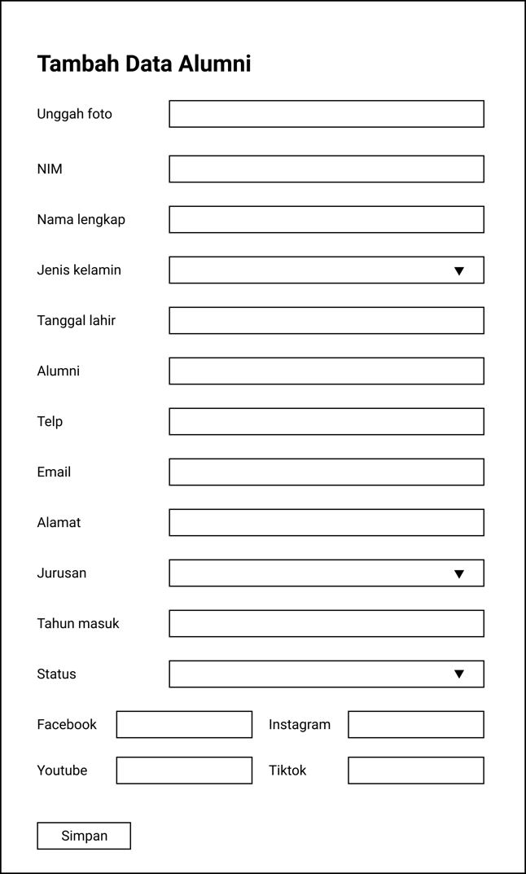

Gambar 4.11. Sistem antarmuka usulan input form alumni

- Tambah Data Perusahaan Relasi
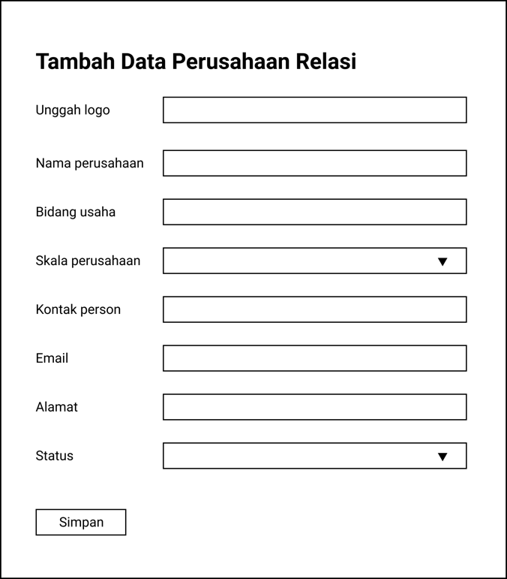

Gambar 4.12. Sistem antarmuka usulan input form perusahaan relasi
- Tambah Data Alumni Bekerja
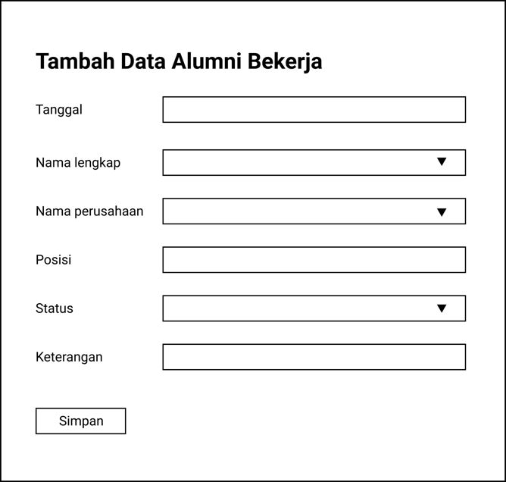

Gambar 4.13. Sistem antarmuka usulan input form alumni bekerja

- Rancangan Laporan (Output Layout)
- Laporan Data Alumni
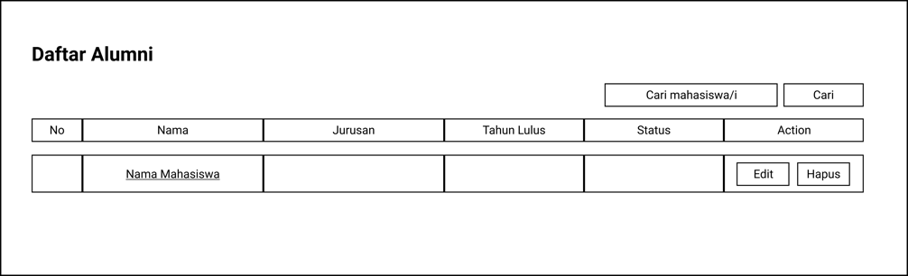

Gambar 4.14. Sistem antarmuka usulan laporan data alumni
- Laporan Data Perusahaan Relasi
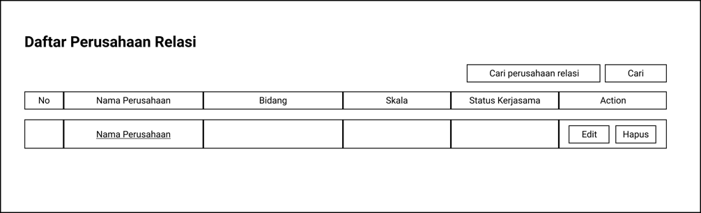

Gambar 4.15. Sistem antarmuka usulan laporan data perusahaan
- Laporan Riwayat Alumni Bekerja
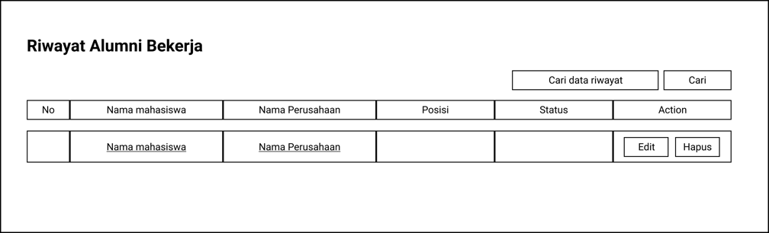

Gambar 4.16. Sistem antarmuka usulan laporan riwayat bekerja

- Detail Alumni
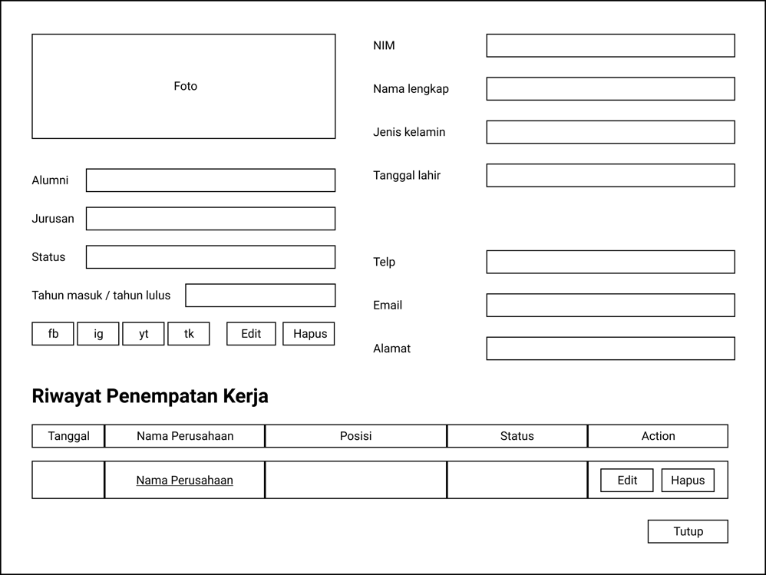

Gambar 4.17. Sistem antarmuka usulan laporan data detail alumni
- Detail Perusahaan
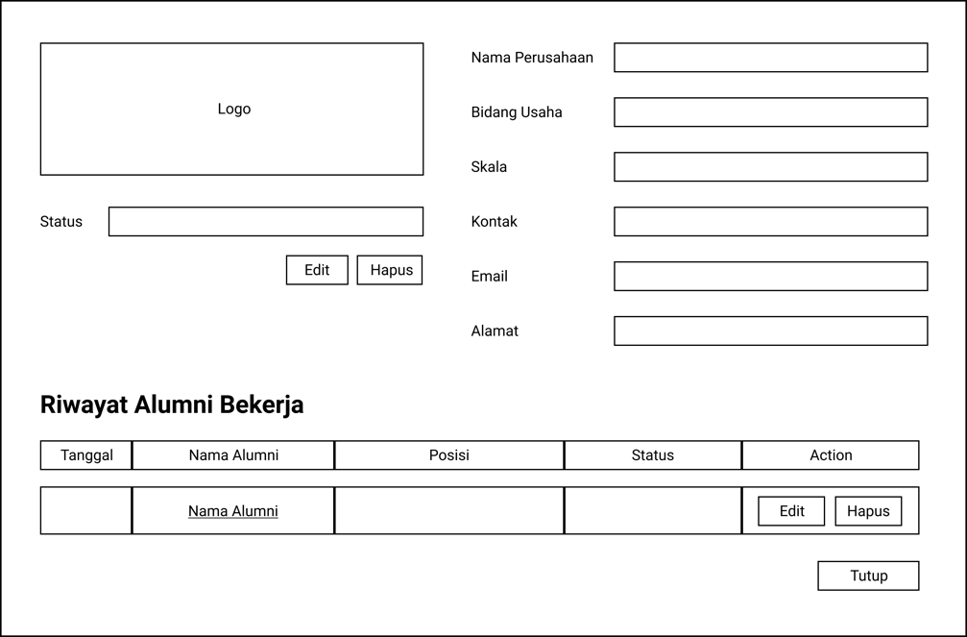

Gambar 4.18. Sistem antarmuka usulan laporan data detail perusahaan relasi
- Dashboard
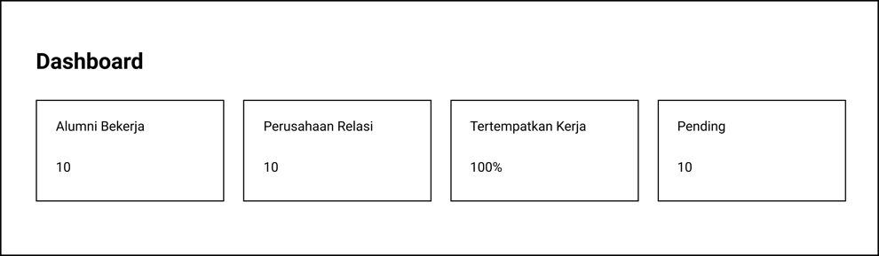

Gambar 4.19. Sistem antarmuka usulan laporan dashboard
- Cari Data Mahasiswa (Landing page)
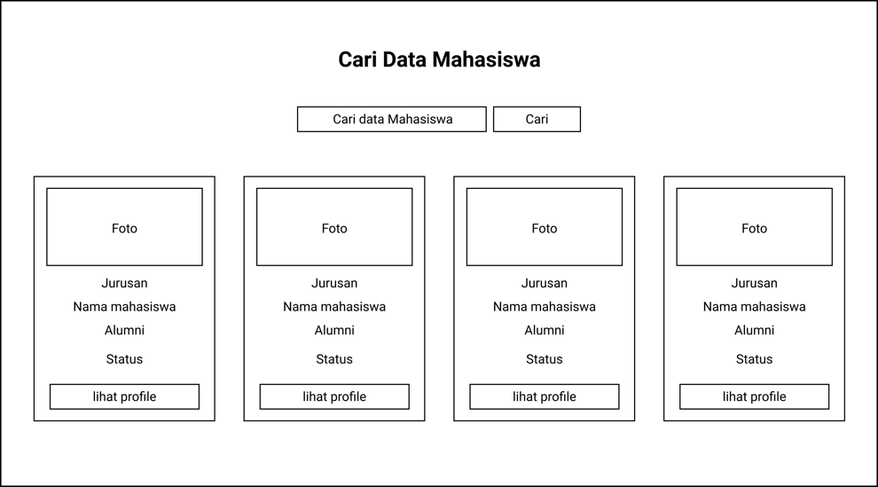

Gambar 4.20. Sistem antarmuka usulan laporan data alumni secara public

- Cari Data Perusahaan Relasi (Landing page)
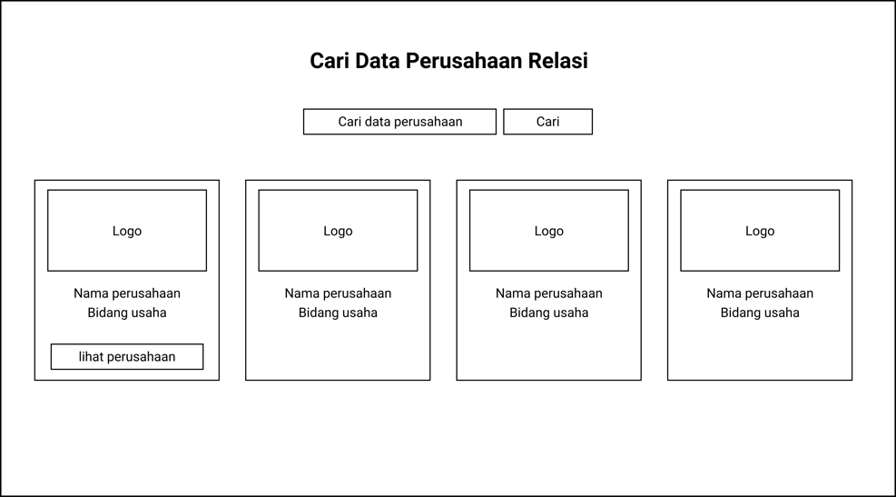

Gambar 4.21. Sistem antarmuka usulan laporan data perusahaan secara publik
- Detail Mahasiswa (Landing page)
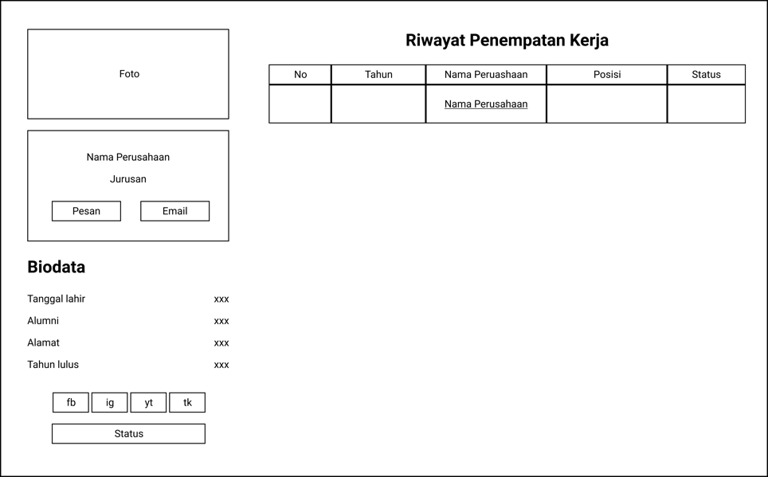 Gambar 4.22. Sistem antarmuka usulan laporan data detail alumni secara publik

- Detail Perusahaan (Landing page)
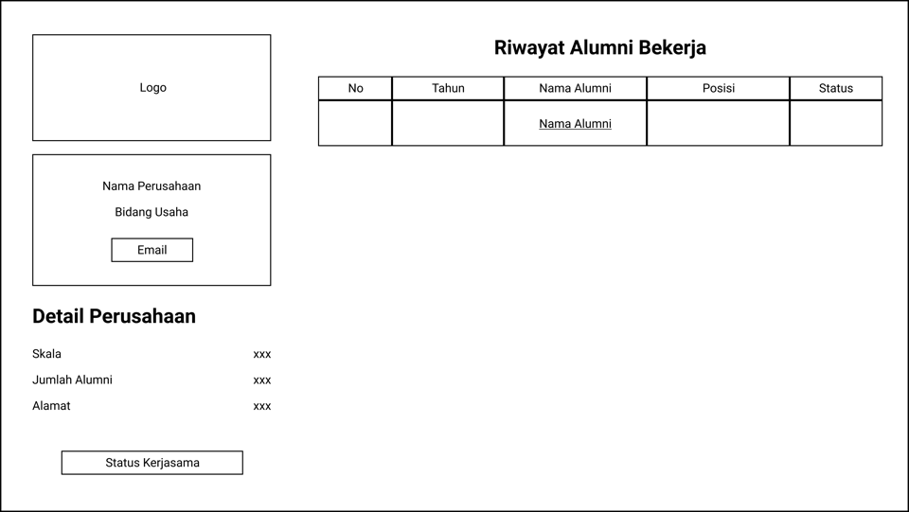 Gambar 4.23. Sistem antarmuka usulan laporan data detail perusahaan secara public

4.5 Implementasi Program
- Spesifikasi Sistem
﻿Untuk mewujudkan sistem informasi yang akan dibangun dan untuk pengimplementasian sistem informasi tersebut maka akan diperlukan dukungan dari beberapa komponen sistem seperti perangkat keras, perangkat lunak, selain itu sistem informasi yang dibangun juga akan memiliki banyak fitur yang dapat dimanfaatkan oleh pengguna oleh karenanya maka dibutuhkan juga keterampilan pengguna. Untuk beberapa spesifikasi sistem akan dicantumkan pada daftar dibawah ini :
- Spesifikasi Perangkat Lunak
- Bahasa Pemrograman : PHP Laravel, JavaScript
- Tools : Composer, XAMPP, Google Chrome
- Sistem Operasi : Windows 10, Linux, MacOS

- Spesifikasi Perangkat Keras
- Ruang penyimpanan (hardisk) kosong 100 GB
- RAM 4GB
- Intel Processor i3
- Monitor 14”inch
- Proses Instalasi
- Install Composer di https://getcomposer.org/download/
- Install XAMPP di https://www.apachefriends.org/download.html
- Membuat database bernama db_alumni di localhost/phpMyAdmin
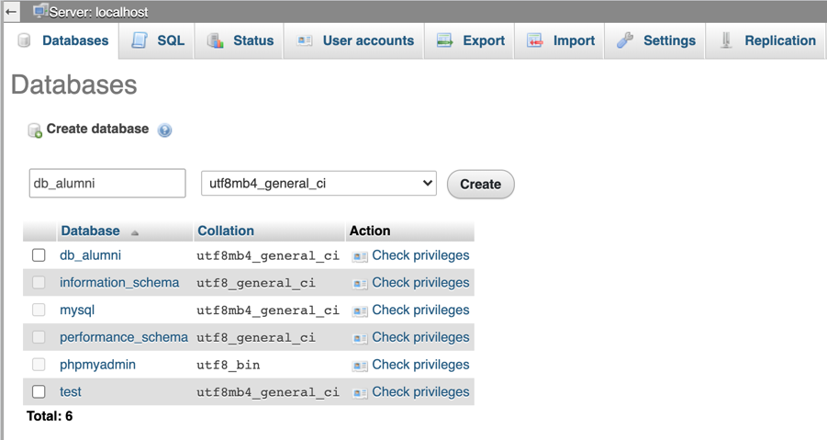 Gambar 4.25. Pembuatan database

- Restore database yang telah kita buat di import
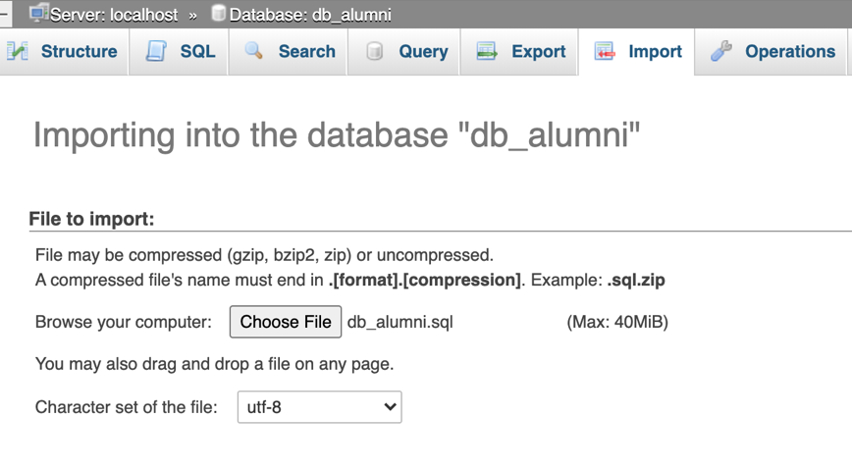

Gambar 4.26. Restore database
- Simpan program di drive atau folder manapun
- Penyelesaian
- Buka terminal dan tujukan ke folder yang telah disimpan dan ketik php artisan serve, kemudian akses link local yang diberikan contohnya http://127.0.0.1:8000

BAB V PENUTUPAN

5.1 Kesimpulan
- ﻿Dengan adanya sistem informasi data yang terpublikasi, akan memudahkan divisi lain untuk melihatnya.
- ﻿Dengan adanya sistem informasi data perusahaan relasi, akan memudahkan pekerjaan bagi C&P untuk mencari perusahaan yang belum MoU
- ﻿Dengan adanya sistem informasi alumni, maka bisa cepat ditindak lanjuti bagi mahasiswa yang belum ditempatkan kerja

Saran-saran
- ﻿ Sebaiknya pengelolaan teknologi informasi dilakukan secara meluas, agar manuasia pada dasarnya mampu menggunakan teknologi tersebut dengan sebaik mungkin dan tidak terbelakang dalam hal teknologi informasi.

DAFTAR PUSTAKA

﻿Bentley, L. D., & Whitten, J. L. 2010. Systems Analysis & Design for the Global Enterprise Seventh Edition. New York. McGraw-Hill Companies, Inc.

Kirana, Chandra dan Risti Wahdaniyah. (2018). Implementasi Aplikasi Alumni Berbasis Mobile Application. Diakses pada 17 Mei 2021, dari https://jurnal.untan.ac.id/index.php/jepin/article/view/25752

Edi, Doro dan Betshani, Stevalin. (2009). Analisis Data dengan Menggunakan ERD dan Model Konseptual Data Warehouse. Diakses pada 17 Mei 2021, dari https://repository.maranatha.edu/334/

Nurhidayah, Siti (2008). Pengaruh Ibu Bekerja dan Peran Ayah Dalam Coparenting Terhadap Prestasi Belajar Anak. Diakses pada 17 Mei 2021, dari https://repository.maranatha.edu/334/

Jogiyanto (2012). ﻿Perancangan Sistem Informasi Pengenalan Komputer. Yogyakarta, ANDI.

DAFTAR LAMPIRAN

BIOGRAFI PENULIS


﻿ Lerian Febriana, lahir di Kota Tasikmalaya pada tanggal 26 Februari 1998. Menyelesaikan pendidikan sekolah dasar di SD Negeri Gunung Pereng 4 Kota Tasikmalaya, SMP Negeri 6 Kota Tasikmalaya, dan SMK Manangga Pratama Kota Tasikm dalaya.
Kemudian melanjutkan pendidikan di Politeknik LP3I Kampus Tasikmalaya, Program Studi Manajemen Informatika dengan Konsentrasi Teknik Informatika. Saat ini, penulis telah bekerja sebagai Social Media Officer di Politeknik LP3I Kampus Tasikmalaya.

